МІНІСТЕРСТВО КУЛЬТУРИ УКРАЇНИ

НАЦІОНАЛЬНА АКАДЕМІЯ ОБРАЗОТВОРЧОГО МИСТЕЦТВА ТА
АРХІТЕКТУРИ


ФАКУЛЬТЕТ АРХІТЕКТУРИ
Кафедра архітектурного проєктування

“на правах рукопису”
Студент 4 курсу першого (бакалаврського) рівня вищої освіти,
Богомаз Соломії

Проєкт центру активного дозвілля в Подільському районі міста Києва
Кваліфікаційна робота
першого (бакалаврського) рівня вищої освіти Спеціальність –191 «Архітектура та містобудування» ОПП « Архітектура будівель та споруд»

Розглянуто й узгоджено на засіданні кафедри архітектурного проектування
” “ 20 р., (протокол № )
Керівник майстерні А.М. Давидов, доцент, Кандидат архітектури

Київ – 2026

АНОТАЦІЯ
Богомаз С.В., студентка 4-го курсу. Проєкт центру активного дозвілля в Подільському районі міста Києва.
Навчально-творча майстерня А.М. Давидова.
Керівник кваліфікаційної роботи – Давидов Анатолій Миколайович. Консультант проєкту – Старший викладач Боборикін Олексій Сергійович.
Кваліфікаційна робота на здобуття першого (бакалаврського) рівня вищої освіти за спеціальністю 191 «Архітектура та містобудування». –Національна академія образотворчого мистецтва і архітектури, Київ, 2026.
Проєктований центр центру активного дозвілля спрямований на формування багатофункціонального середовища, що сприятиме рекреації, фізичному розвитку, якісному відпочинку та активного проведення вільного часу.
Об’єкт розроблено в межах загальної концепції розвитку кварталу, який включає розробку житлових багатоповерхових будівель, ліцею-гімназії мистецького профілю та інших об’єктів громадської інфраструктури. Територія центру знаходиться безпосередньо у центрі розробленого кварталу Подільського району, поруч зі школою та іншими громадськими будівлями, метро та головною вулицею Констянтинівська. Фунціональна структура будівлі орієнтована на забезпечення можливості для заняття спортом, комунікації між відвідувачами та різних видів активного відпочинку. У межах ділянки запроєктовано ландшафтно-облаштовані простори для рекреації населення та рекреаційна зона біля озера. Структура комплексу включає прогулянковий бульвар, який обумовлений рельєфом, і забезпечує безпечне пересування дітей і дорослих над магістральною вулицею.

Проєктом передбачено три надземних поверхи, включаючи технічний та експлуатований дах, який є пішохідний бульвар. Загальна висота будівлі – 12 м. На першому поверсі знаходяться наступні функціональні блоки приміщень: кафе з кухнею, адміністративна зона, СПА з роздягальнями, баскетбольна зала з роздягальнями та душевими, санвузли. На другому поверсі знаходяться боксерська зала, фітнес зала, спортзал, тенісний зал, тренерські кабінети, трибуни та технічні виходи на дах будівлі. Бульвар оснащений пішохідними та велосипедними доріжками, ігровими майданчиками, спортивними майданчиками, оглядовими площадками та зеленими зонами.
Під час проєктування особливий акцент зроблено на створення доступного середовище для людей з різними фізичними можливостями Для забезпечення зручності маломобільних груп населення в будівлі передбачено комплекс технічних та планувальних рішень..
Конструкції та оздоблення центру активного дозвілля виконані з використанням скла, бетону та перфорованих декоративних панелей.
Головна концепція проєкту – формування сучасного простору для активного відпочинку, забезпечення безпечного та комфортного пішохідного зв’язку через магістральну вулицю до виходу до метро.
Ключові слова: пішохідний бульвар, бульвар, сучасна архітектура, інклюзивний простір, спорткомплекс, СПА, кесонні конструкції, безпечний пішохідний перехід, функціональний простір, спортивна зала, використання рельєфу.

ABSTRACT

Bohomaz S.V., 4th-year student. Project of an Active Leisure Center in the Podilskyi District of Kyiv.

Educational and Creative Studio og A.M. Davydov. Project Consultant –Boborykin A.S.

Qualification work for obtaining the first (Bachelor’s) level of higher education in specialty 191 “Architecture and Urban Planning”. – National Academy of Fine Arts and Architecture, Kyiv, 2026.

The main purpose of developing the Active Leisure Center is to create a multifunctional environment that will promote recreation, physical development, quality leisure, and the holding of cultural and public events, meeting modern requirements and the growing needs of Ukrainian citizens. The project is an integral part of a comprehensive neighborhood development project, which includes the design of multi-storey residential buildings, an arts-oriented lyceum-gymnasium, and other social infrastructure facilities. The center’s site is located directly in the middle of the designed neighborhood in the Podilskyi District, adjacent to the school and other public buildings, the metro station, and the main Kostiantynivska Street. The building provides spaces for sports activities, socialization, and active recreation. The complex territory includes landscaped areas for rest and walking, as well as a recreational zone near the lake. The structure of the complex includes a pedestrian boulevard, shaped by the terrain, which ensures safe movement of children and adults above the main traffic street. The project includes three above-ground levels, including a technical level and a pedestrian boulevard. The total height of the building is 12 m. The first floor

contains the following functional groups of premises: a café with a kitchen, an administrative area, a SPA area with changing rooms, a basketball hall with changing rooms and showers, restrooms. The second floor contains a boxing hall, a fitness hall, a gymnasium, a tennis hall, coaches’ offices, spectator stands, and technical exits to the roof of the building. The boulevard is equipped with pedestrian and bicycle paths, playgrounds, sports grounds, viewing platforms, and green areas. Special attention was paid to the requirements of inclusivity and barrier-free accessibility for people with various physical and psychological needs. All areas of the building are easily accessible for people with limited mobility, and the floors are equipped with hydraulic elevators. The structures and finishing of the Active Leisure Center are made using glass, concrete, and perforated decorative panels. The main concept of the project is the formation of a contemporary space for active recreation, ensuring a safe and comfortable pedestrian connection across the main traffic street to the metro station entrance.

Keywords: pedestrian boulevard, boulevard, contemporary architecture, inclusive space, sports complex, SPA, caisson structures, safe pedestrian crossing, functional space, sports halls, use of terrain.

ЗМІСТ
- Титульний аркуш
- Анотація
- Зміст
- Загальні відомості
  - Тема та її актуальність
  - Аналіз досвіду проектування та будівництва
- Завдання на проєктування
  - Експлікація приміщень спортивного комплексу
- Пояснювальна записка
  - Містобудівні умови
  - Генеральний план
  - Архітектурні рішення
  - Конструктивні рішення
  - Інженерні рішення та заходи з енергоефективності
  - Основні техніко-економічні показники
- Перелік креслень та ілюстративний матеріал

- ЗАГАЛЬНІ ВІДОМОСТІ

ЗАГАЛЬНІ ВІДОМОСТІ

Тема та її актуальність.
Розвиток сучасної спортивної інфраструктури є одним із важливих напрямків формування якісного міського середовища. Спортивні споруди забезпечують умови для фізичної активності населення, сприяють покращенню стану здоров’я, організації дозвілля та розвитку спортивного потенціалу громади. Водночас зростають вимоги до архітектурних рішень для таких споруд, їх функціональної ефективності, доступності та відповідності принципам сталого розвитку.
В умовах сучасних соціальних викликів спортивно-оздоровчі комплекси виконують не тільки функцію тренувань, а й стають осередками комунікації, соціальної інтеграції та активного відпочинку. Їх розвиток сприяє підвищенню якості життя населення та формуванню здорового способу життя. У контексті урбанізації та зростання міського населення актуальним є створення багатофункціональних спортивних комплексів, які відповідають сучасним стандартам комфорту, безпеки та доступності. За даними дослідників, науковий інтерес до різних аспектів функціонування спортивних об’єктів, зокрема до взаємозв’язку спорту та міського розвитку, постійно зростає. Серед актуальних тем нині виділяються питання фінансування олімпійських стадіонів, а також екологічної та економічної стійкості спортивних споруд. Агресія росії проти України загострила економічні та соціальні потреби, зокрема питання соціальної реабілітації військовослужбовців і широких верств населення, які нині її потребують. Дослідження існуючих спортивно-освітніх закладів в Україні свідчать про необхідність їх поступового оновлення та модернізації, можна константувати, що більшість таких об’єктів збудовано в минулому столітті й їхня матеріально-технічна база

часто перебуває в стані стагнації. Зарубіжний досвід демострує тенденцію до перетворення спортивних комплексів на багатофункціональні громадські центри. Окрім проведення спортивних занять, такі об’єкти забезпечують умови навчання, комунікації, культурних подій та рекреації, сприяючи інтеграції різних груп населення у суспільний простір.

Аналіз досвіду проектування та будівництва
Дослідження зарубіжного досвіду проєктування багатофункціональних спортивних центрів виявляє ключові аспекти і тенденції в цій сфері. До основних положень, які слід враховувати, належать концепція «спорт для всіх», раціональне використання простору, функціональність і гнучкість конструктивних рішень, енергоефективність та екологічна стійкість.
Практика створення спортивних центрів у світі та вітчизняний досвід базуються на численних наукових працях і публікаціях, що безпосередньо висвітлюють це питання. Проєктування цих об’єктів залучає фахівців різних профілів у співпраці з дизайнерами й архітекторами. Проблематика адаптивності архітектурних об’єктів різного функціонального призначення розглядається в працях Р. Саксона, К. Слессора, М. Віггінтіна, а також у проєктах архітекторів, що підтримують
«зелений рух», таких як Н. Фостер, Ж. Массо, Н. Гримшоу, Р. Роджерс, Р. Піано, Т. Херцог, Ж. Нувель, С. Калатрава, Джон Геррі та ін. Японський архітектор Шигеру Бан (Shigeru Ban), який працює в Європі, відомий поєднанням інноваційних технологій та екологічної стійкості; серед його проєктів є спортивні об’єкти, наприклад Arena Snow Show у Франції.
Дослідження, присвячені просторовій організації багатофункціональних спортивних комплексів, свідчать про важливу роль у формуванні громадського середовища. Такі об’єкти забезпечують не лише умови для занять спортом, а й створюють простір для соціальної взаємності, відпочинку та проведення різноманітних громадських заходів.

Архітектурно-планувальні рішення спортивних комплексів безпосередньо впливають на рівень доступності, комфорт користувачів та ефективність функціонування громадського простору.
У наукових джерелах представлені класифікаційні підходи до спортивних центрів у сфері охорони здоров’я з урахуванням антропометричних та ергономічних вимог. Огляд літератури свідчить, що на сьогодні відсутні комплексні наукові дослідження, які б детально розкривали конструктивні принципи цих споруд та систематизували зарубіжний досвід організації простору спортивних зон.

ЗАВДАННЯ НА ПРОЄКТУВАННЯ

Експлікація приміщень:
Блок 1:
  - Вестибюль з фойє - 450 м²
  - Гардеробна верхнього одягу для відвідувачів – 16,3 м²
  - Гардеробна верхнього одягу для глядачів – 15,2 м²
  - Каси – 12,8 м²
  - Громадська вбиральня – 64,2 м²
  - Кабінет директора – 15,2 м²
  - Кабінет лікаря – 11,3 м²
  - Приймальня адміністратора – 11,3 м²
  - Роздягальня з душовою та вбиральнею для відвідувачі СПА – 32,5 х 2 м²
  - Кімната відпочинку при лазні з лаундж зоною - 300 м²
  - Кімната масажної 10х2 м²
  - Лазня більша – 32,7 м²
  - Лазня менша – 21,5 м²
  - Басейн 42 м²
  - Баскетбольне поле – 990 м²
  - Роздягальня з душовою та вбиральнею 1-го поверху – 56 м²
  - Роздягальня з душовою та вбиральнею 2-го поверху – 45 м²
  - Спортивна зала – 253 м²
  - Зала для малого тенісу – 170 м²
  - Фітнес зал – 125,5 м²
  - Боксерський зал – 268 м²
  - Кімната для інвентарю – 18х2 м²
  - Кімната інструкторського та тренерського складу – 23х2 м²
  - Кімната тренера з санвузлом – 30 м²
  - Технічні приміщення – 21 м²
  - Буфет з роздаткою - 154 м²

  - Кухня (доготовчого типу) – 81,6 м²
  - Мийна для посуду - 15,5 м²
- Роздягальня з вбиральнею та душовими для персоналу – 35,5 м²

Блок 2:
- Продовольчий магазин – 457 м²
- Склад продовольчого магазину з вигрузкою – 182 м²
- Кімната персоналу - 36,2 м²
- Санвузол з душовими для персоналу – 36,2 м²
- Вбиральня – 64,2 м²
- Вестибюль – 100х2 м²
- Торгові приміщення 1 – 101,6 х 11 м²
- Торгові приміщення 2 – 207,3 х 3 м²
- Торгові приміщення 3 – 132,9 х 4 м²
- Складське приміщення– 36 х 2 м²
- Технічне приміщення – 26,8 х2 м²
- Кінозала – 315 х 2 м²
- Реєстраційна стійка та зона очікування – 109 м²

- ПОЯСНЮВАЛЬНА ЗАПИСКА

Містобудівні умови
Центр активного дозвілля розташований в попередньо спроектованому мікрорайоні на 7000 мешканців (Завдання №1, 7-ий семестр навчання), на вулиці Констянтинівська в Подільському районі міста Києва, Україна. Клімат Києва, в якому знаходиться об’єкт, що проектується, -помірноконтинентальний, із м’якоою зимою і теплим літом. Середньомісячна температура січня -3,5 °C, липня +21,5°C.
Ділянка характеризується складним рельєфом, із значними перепадами. Це дало можливість використати його, як один із ключових композиційних елементів проєкту. Сама ділянка орієнтована на північний схід, має квадратоподібну форму з загальною площею в 2 га. Головна дорога, яка проходить поруч забудови – вул. Констянтинівська, що розташована на північному-сході. Із північного та південного заходу організовано мережу пішохідних доріжок, які забезпечують рух відвідувачів та одночасно виконують функцію пожежних проїздів відповідно до нормативних вимог. У центра кварталу є природнє озеро, яке формує головний рекреаційний акцент території. На південному заході знаходиться ліцей-гімназія із школою, від якої починається підйом на експлуатований дах бульвару, що слугує мостом над спорудами та є частиною пішохідного маршруту.
В межах 500 м. від ділянки для проектування знаходиться станція метро
«Тараса Шевченка» та поруч зупинка громадського транспорту. Туди зручно дістатися, як пішохідними шляхами, так і автомобілем.

Генеральний план
Орієнтація блоків приміщень об’єкту була організована з урахуванням норм інсоляції з «ДБН В.2.2-13-2003». Головні фасади будівлі

орієнтовані на південний схід, харчовий блок, санвузли орієнтовані на північний схід. З північно-східної сторони передбачено основний пішохідний зв’язок із станцією метро “Тараса Шевченка” за допомогою системи сходів та пандуса, пристосованого для маломобільних груп населення.
Ділянка має два транспортні під’їзди: перший (південно-східний) транспортний під’їзд з вулиці веде до головного входу у спорткомплекс, а другий (північно-східний) веде до заднього входу призначеного для вигрузки товару.
Ділянка була зонована відповідно до «ДБН В.2.2-13-2003»: тут передбачені спортивні зали, душові, санітарні вузли, буфет з роздаткою, кімнати інструкторського та тренерського складу, адміністративна та медична зона, технічні приміщення, лазні з масажними кабінетами. Для кожного спортивного блоку запроєктовано окремі роздягальні, оснащені душовими та санітарними вузлами. Це забезпечує комфортне та незалежне функціонування різних груп відвідувачів. На території забезпечено безбар’єрний доступ для маломобільних груп населення шляхом улаштування ліфтів, пандуса та безперешкодних пішохідних маршрутів. Під’їзди та проходи до будівлі організовані з урахуванням можливості під’їзду спеціального та пожежного транспорту. Також експлуатований дах виконує функцію додаткового рекреаційного простору. На покрівлі розміщенні прогулянкові та оглядові майданчики, велосипедна доріжка, пішохідний маршрут, а також спортивні та ігрові майданчики для різних вікових груп населення. Основна частина озеленення розташована саме на експлуатованій покрівлі у вигляді газонів та декоративних насаджень.
Площа озеленення ділянки є більшою за мінімальну допустиму, оскільки прилегла територія будівлі знаходиться біля спроєктованого парку та озера.

Архітектурні рішення
Проект Центру активного дозвілля розроблений з урахуванням сучасних архітектурних тенденцій у проєктуванні громадських споруд, забезпечуючи гармонійне поєднання комфорту, функціональності та візуально привабливого простору.
Основною концепцією проєкту є формування лінійного громадського простору – бульвару, який проходить через усю будівлю та виступає головною композицією і створює уявну вісь комплексу. Об’ємно-просторове рішення будівлі базується на простій прямокутній формі, яка забезпечує раціональну організацію простору та відповідає загальній концепції бульвару. Оскільки головна концепція є прямий спуск з рельєфу на дах, то будинок обмежений в поверховості. Тим не менш складається з
2 поверхів та третього – технічного. На першому поверсі “Блок 1” знаходиться вестибюльна зона в яку входять:
- Фойє
- гардеробна для верхнього одягу
- громадська вбиральня
- адміністрація СПА зона:
- Масажні кабінети
- Роздягальні з душовими та вбиральнями
- Лазні
- Кімната відпочинку при лазні з міні-басейном
- Адміністрація Харчова зона:
- буфет з роздаткою
- кухня з допоміжними приміщеннями

Споривна баскетбольна зала, яка відокремлена як окрема зона з роздягальнями, душовими та санвузлами, тренерським кабінетом.

На другому поверсі розташована трибуна над баскетбольним залом та спортивна зона. Туди входить:
- кімната інструкторського та тренерського складу
- спортивна зала
- боксерська зала
- фітнес зала
- роздягальні з душовими та санвузлами
- громадський санвузол
- інвентарі комірки

Другий поверх з’єднаний з іншою частиною комплексу “Блок 2”, яка призначена для орендних модулів (торгові приміщення). На першому поверсі знаходиться вестибюль, торгові приміщення, сходові клітки з ліфтами, громадські вбиральні, продовольчий магазин з складом та прийомом товару, кімната для персоналу, роздягальня з вбиральнею та душовими для персоналу. На другому поверсі є дві кінозали, технічні приміщення, і також вихід на експлуатований дах по вертикальних комунікаціях.
Третій поверх (технічний) призначений для розміщення інженерних комунікацій та забезпечення доступу для обслуговування експлуатаційного даху. Доступ до експлуатованого даху забезпечується через чотири вертикальні комунікаційні вузли (сходи з ліфтами). На території бульвару передбачено пішохідні та велосипедна доріжки, також включає спортивні та ігрові майданчики, озеленення рекреаційної зони, місця для короткочасного відпочинку, оглядові майданчики з панорамними виглядами на озеро та навколишню забудову. Для

комфортного пересування та перебування відвідувачів на покрівлі передбачено санітарний вузол, вуличне освітлення та ін. Велосипедна доріжка є продовженням пішохідної осі та доповнюється заокругленням для розвороту велосипедів. Цей композиційний прийом був використаний також при організації дитячих та спортивних майданчиків, що забезпечило цілісність архітектурного образу. Бульвар поєднує різні частини кварталу та забезпечує зв’язок між школами, громадськими та транспортними об’єктами.
Використання вітринного скління сприяє створенню відкритої та привабливої архітектурної конструкції, яке віддзеркалює зовнішнє середовище (озеро та ландшафт), і створює відчуття простору і легкості. Важливим елементом архітектурного образу є перфоровані металеві панелі трикутної форми. Їхня геометрія повторює композиційний принцип побудови бульвару та додає ритмічності фасадам. Панелі забезпечують частковий сонцезахист та створюють гру світла і тіні на самих фасадах. Покриття даху передбачене з використанням сучасних матеріалів, які придатні для інтенсивної експлуатації.

Конструктивні рішення
Обрана конструктивна система – сітка колон 8х8 м, несучі елементи –залізобетонні колони з перерізом 400х400 мм і балки з 300х400мм. Міжповерхові перекриття виконані з монолітного залізобетону. Там, де каркас будівлі має стандартні навантаження використовуються суцільні монолітні плити перекриття. У спортивних залах, і мостових переходах між будівлями та над магістральною дорогою використовуються кесонні залізобетонні перекриття, які забезпечують перекриття великих прольотів без встановлення додаткових проміжних опор. Житловий блок розташований на рівні нульової відмітки. Громадські приміщення мають висоту 4,5 метри (від підлоги до підлоги 4800 мм) та технічний поверх

висотою 2,4 м. Центр активного дозвілля має чотири виходи: головний вхід, задній вхід з іншої частини міста, службовий для кухні, а також два аварійних виходи з сходових кліток, що забезпечують швидку і безпечну евакуацію у разі надзвичайної ситуації. В центрі передбачено дві сходові клітки та два ліфти, що забезпечують зручний доступ до всіх поверхів.

Інженерні рішення та заходи з енергоефективності
Будівля достатньо забезпечена інженерним обладнанням (водопроводом, системою кондиціюванням, опаленням, електрикою, водопостачанням та каналізацією, газове обладнання кухні, інтернет і т. д.). Все підключається до зовнішніх інженерних мереж. Усі приміщення будівлі забезпечені системами протипожежного захисту: сигналізація, засоби пожежогасіння.

Основні техніко-економічні показники
- Загальна площа – 19 390 м²
- Корисна площа – 4 500м²
- Площа забудови – 6 455 м²
- Поверховість – 3 пов. з експлуатованим дахом
- Загальний будівельний об’єм – 77 450 м³
- Місткість – 1050 чол.

Перелік креслень та ілюстративний матеріал
- Ситуаційний план
- Генеральний план
- План 1-го поверху
- План 2-го поверху
- План 3-го поверху

- План пішохідного бульвару
- Головний фасад
- Головний фасад
- Розріз 1-1
- Розріз 2-2
- Вузли
- Зовнішній перспективний вигляд
- Зовнішній перспективний вигляд
- Зовнішній перспективний вигляд
- Інтер’єр простор

Ситуаційний план М 1:2000

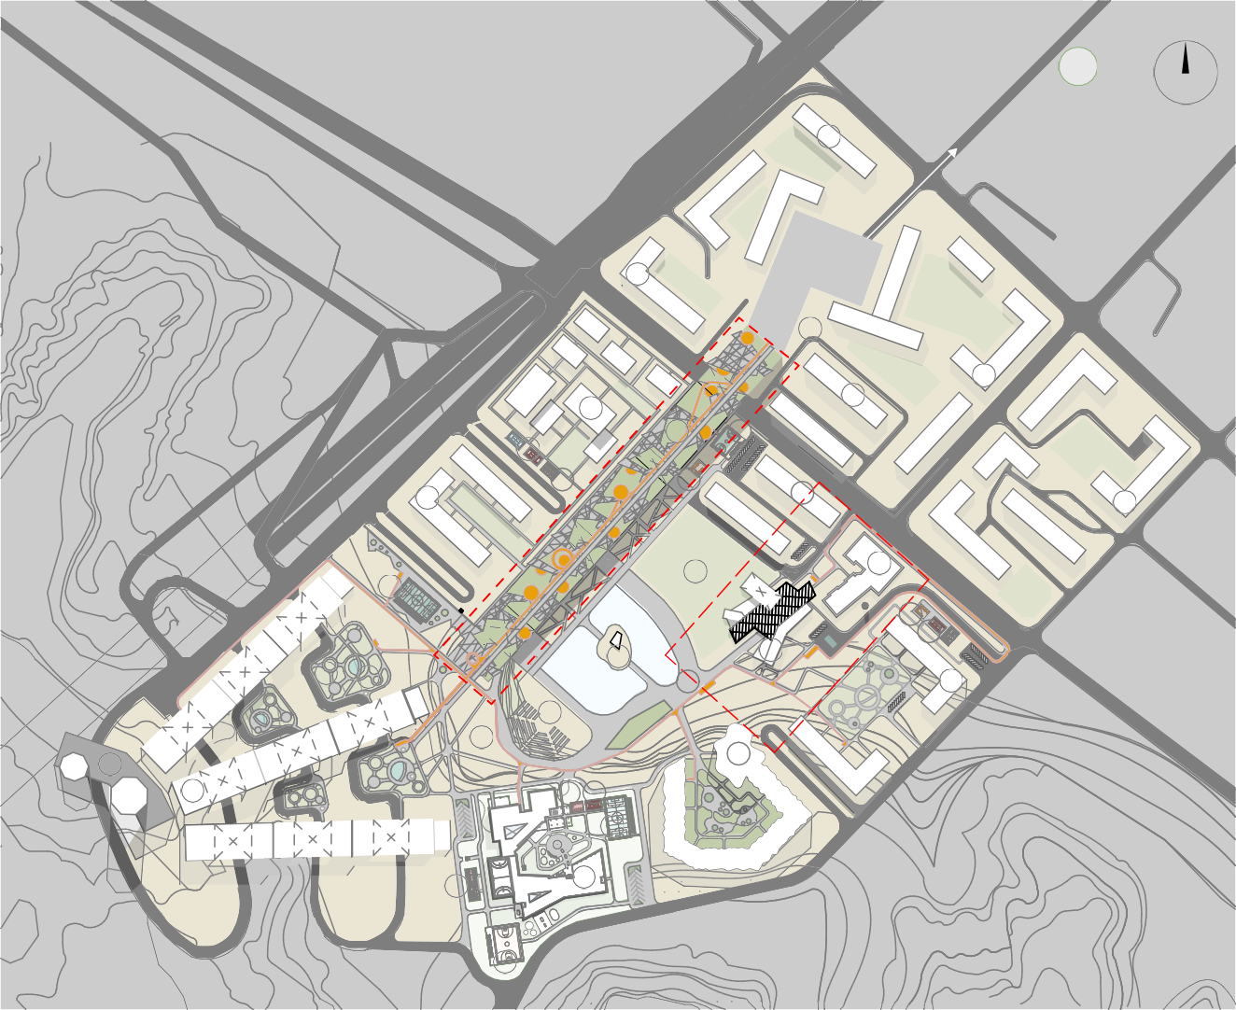

ПН
м
1
1
7
1
1
15
5
9
10
11
12
1
1
1
7
3
8
12
10
6
4
12
7
13
1
7
14
5
1
1
12 10
8
11
2
9


ЕКСПЛІКАЦІЯ
вул Кирилівська

№ назва
житлові будинки
молодша школа та ліцей
пивоварня Ріхтера
культурний центр
торгівельно-розважальний центр
ковзанка
місце громадського відпочинку
футбольне поле
баскетбольне поле
тенісний корт
тренувальний майданчик
дитячий майданчик
набережна
підземний паркінг
промзона












УМОВІНІ ПОЗНАЧЕННЯ

транспортні дороги пішохідні доріжки велодоріжки
зони ландшафтного дизайну газон

водойми, фонтан метро

м

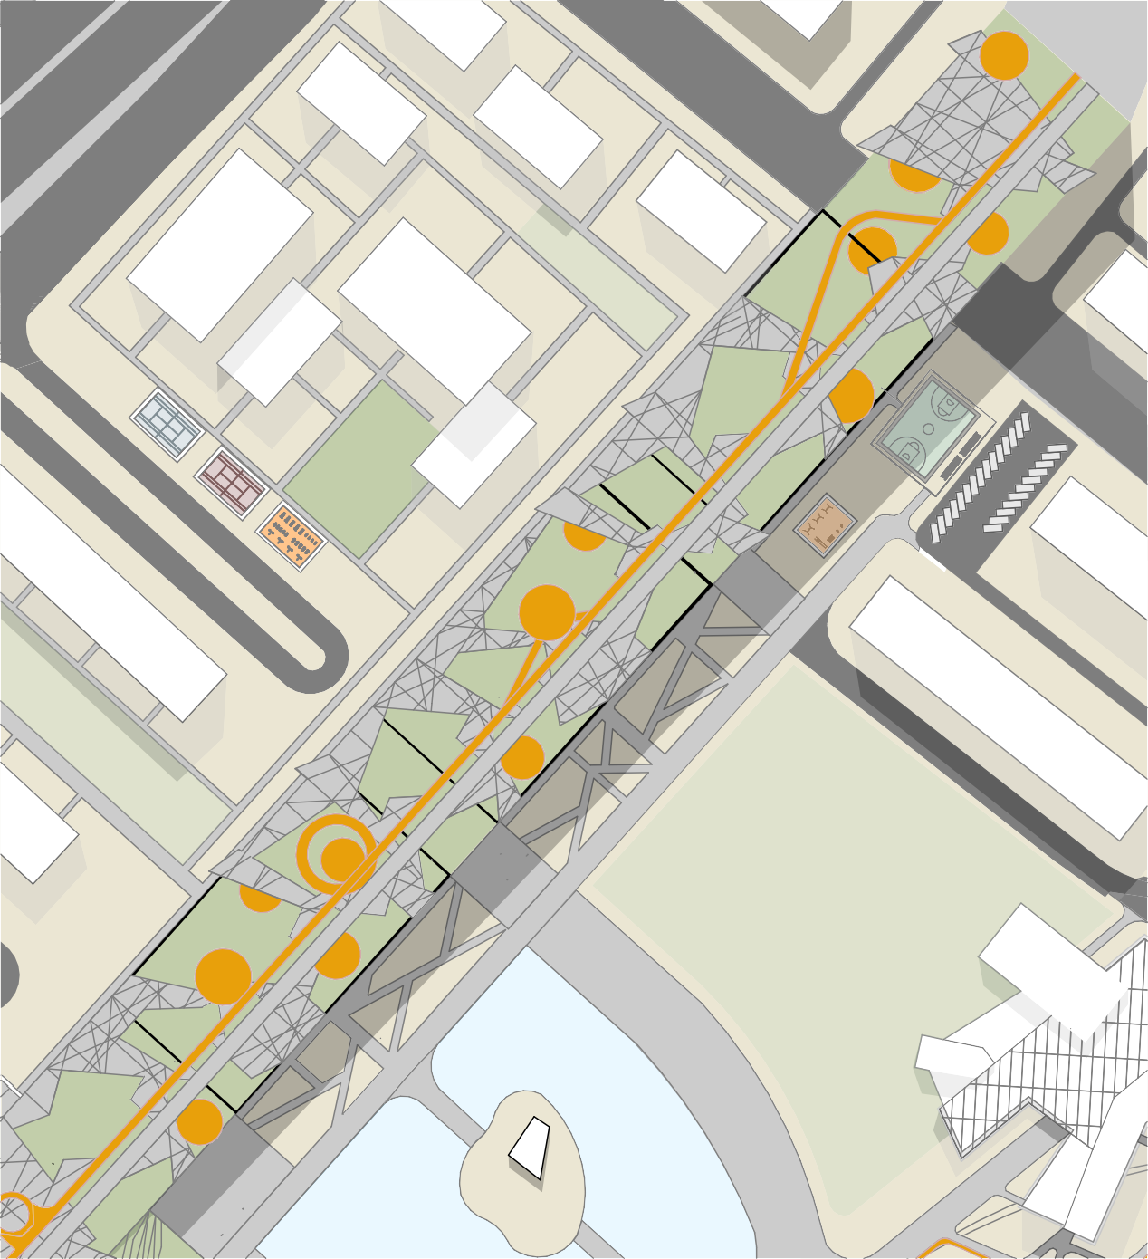
Геплан М1:500

УМОВІНІ ПОЗНАЧЕННЯ
транспортні дороги пішохідні доріжки велодоріжки
 зони ландшафтного дизайну газон
водойми, фонтан
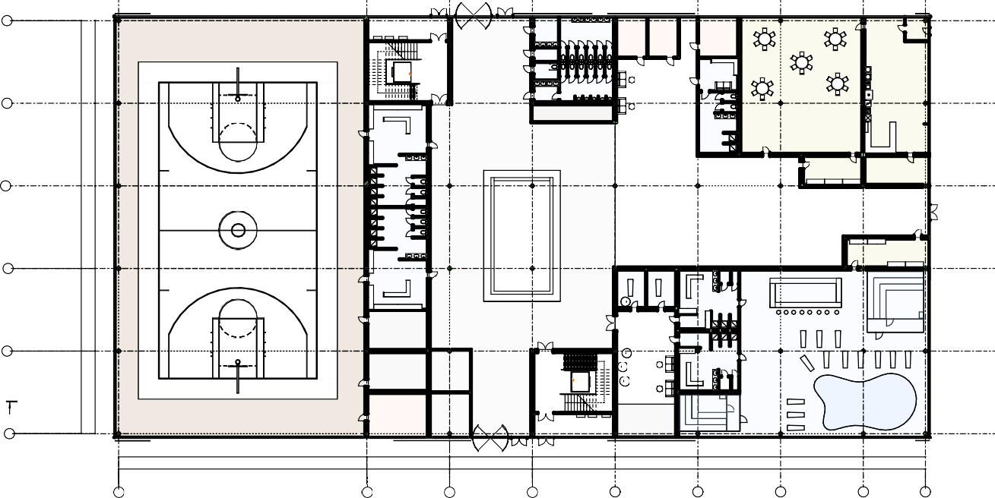
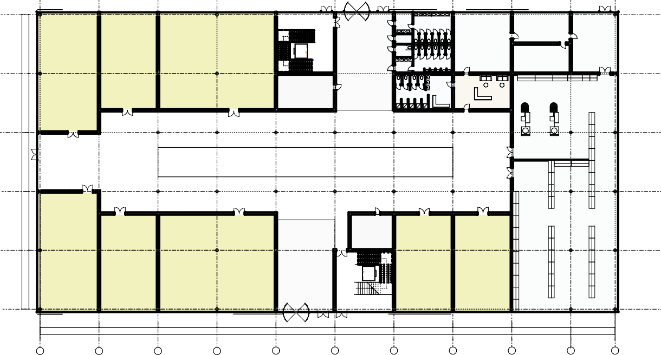

Е
11,31 м2 11,31 м2
81,59 м²
15,17 м²
64,24 м²
Д
154,03 м²
12,83 м²
34,53 м²
56,17 м²
15,39 м²
Г
988,25 м2
449,47 м²
23,23 м²
56,13 м²
В
10,18 м²
10,18 м²
32,48 м²
32,72 м²
267,20 м²
21,65 м²
Б
32,48 м²
15,20 м²
21,09 м²
21,50 м²
43,12 м²
1-1
16,34 м²
24,82 м²
17,30 м²
А
24 000
8 000
8 000
8 000
8 000
8 000
8 000
6 000
78 000
1
2
3
4
5
6
7
8
9

104,81 м²
64,24 м
2
182,12 м²
207,26 м2
36,18 м²
101,65 м2
36,18 м²
36,18 м²
132,89 м2
132,89 м2
99,32 м²
26,79 м²
101,65 м2
101,63 м2
207,33 м2
101,65 м2
457,33 м²
8 000
8 000
8 000
8 000
8 000
8 000
8 000
8 000
8 000
6 000
78 000
1'
2'
3'
4'
5'
6'
7'
8'
9'
10'
11'
40 000
40 000
8 000
8 000
8 000
8 000
8 000
8 000
8 000
8 000
8 000
8 000
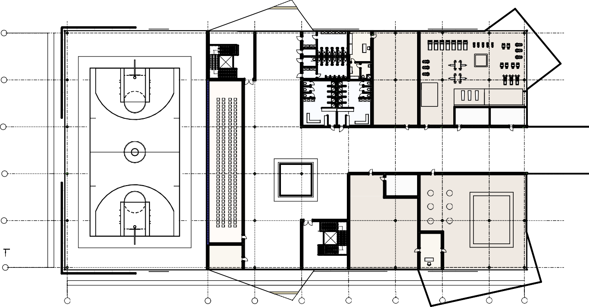
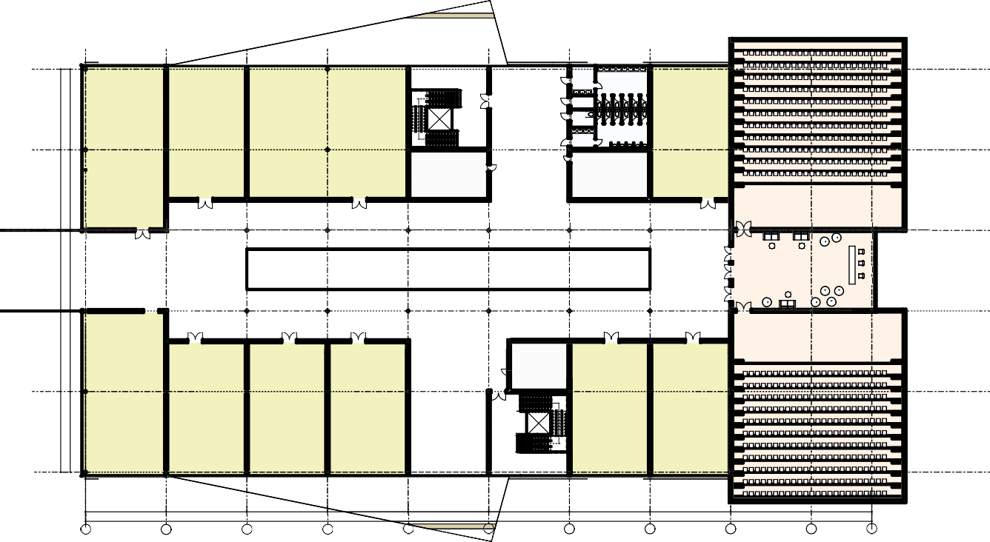

Е
125,50 м2
30,34 м²
252,57 м2
64,24 м²
Д
45,04 м²
44,66 м²
18,00 м²
18,00 м²
Г
В
268,29 м2
21,06 м²
Б
160,76 м²
169,45 м2
22,62 м²
1-1
23,15 м²
А
24 000
8 000
8 000
8 000
8 000
8 000
8 000
6 000
78 000
1
2
3
4
5
6
7
8
9

102,04 м2
212,03 м2
64,24 м²
101,65 м2
36,11 м²
132,84 м2
37,34 м²
315,41 м2
109,37 м2
315,14 м2
26,79 м²
132,86 м2
101,65 м
2
101,65 м
2
101,65 м2
101,65 м2
101,65 м2
8 000
8 000
8 000
8 000
8 000
8 000
8 000
8 000
14 000
78 000
1'
2'
3'
4'
5'
6'
7'
8'
9'
10'
11'
40 000
8 000
40 000
8 000
8 000
8 000
8 000
8 000
8 000
8 000

2-2
8 000
8 000
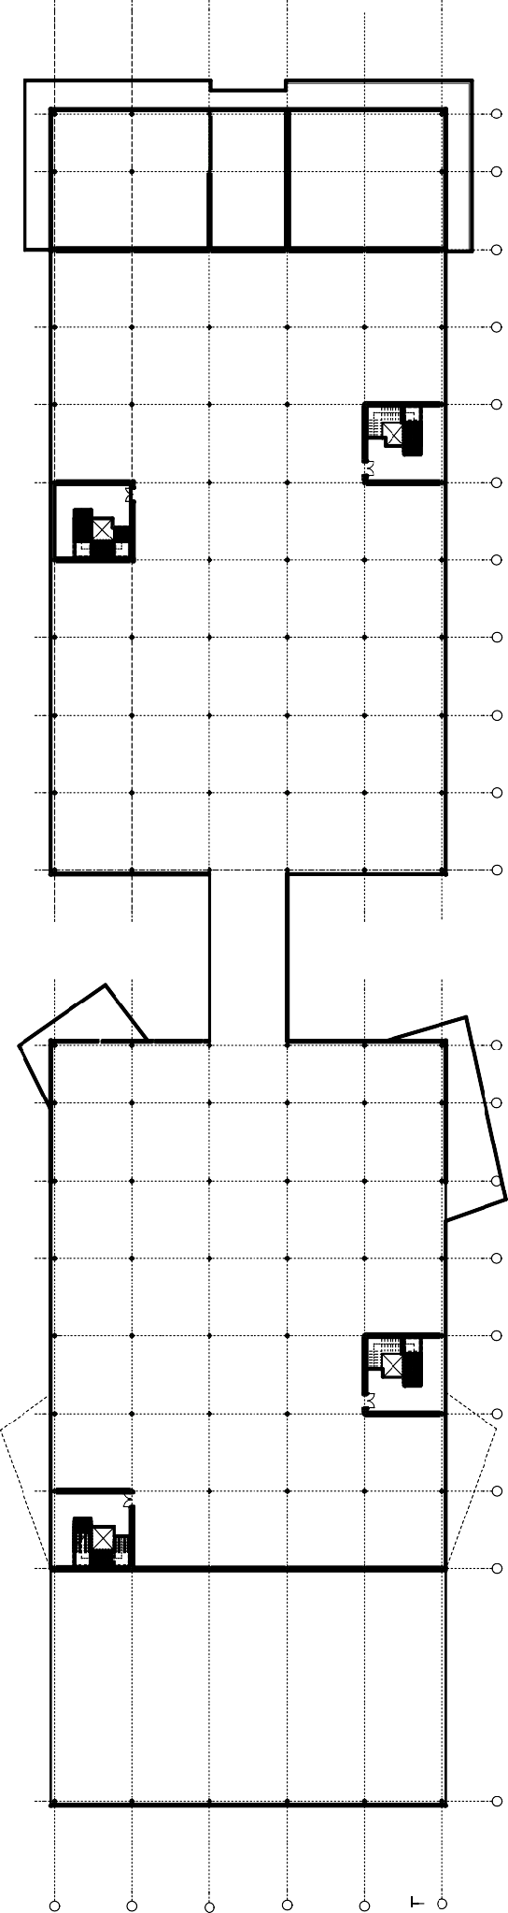

Е
Д
Г
В
Б
1-1
А
1
2
3
4
5
6
7
8
9
1'
2'
3'
4'
5'
6'

поверху М1:500
1-1
7'
8'
9'
10'
11'
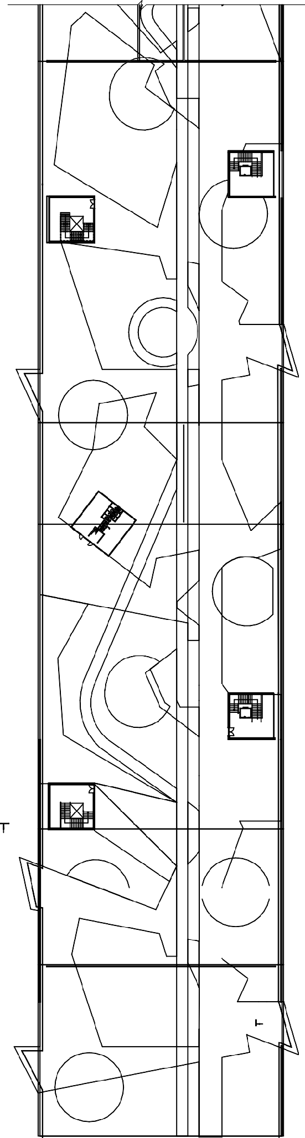
даху М1:500

2-2
1-1
2-2
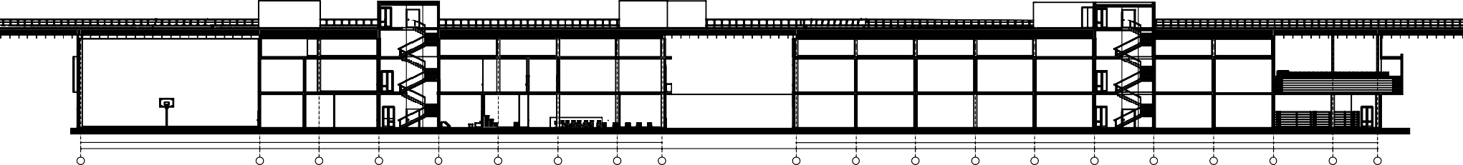

24 000
8 000
8 000
8 000
8 000
8 000
8 000
6 000
8 000
8 000
8 000
8 000
8 000
8 000
8 000
8 000
8 000
6 000
78 000
18 000
78 000
1
2
3
4
5
6
7
8 9
1'
2'
3'
4'
5'
6'
7'
8'
9'
10' 11'
Розріз 1-1
на вісях 1-11' М1:1000

17,100

+14,700

+13,500

+12,000

+9,600

+4,800

0,000

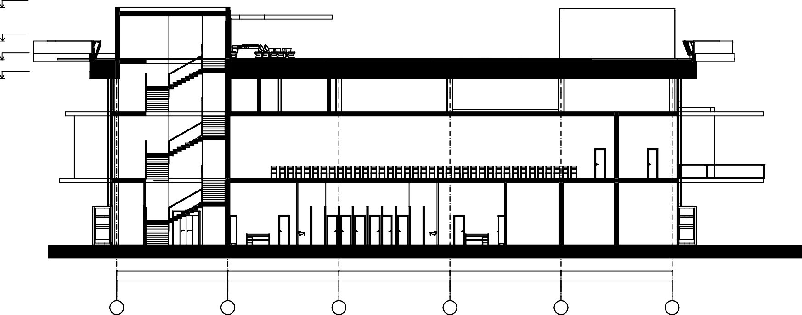
+17,100

14,700
+13,500
+12,000
+9,600
+4,800
0,000
8 000
8 000
8 000
40 000
8 000
8 000
Е'
Д'
Г'
В'
Б'
А'
Розріз 2-2
на вісях Е-А М1:250

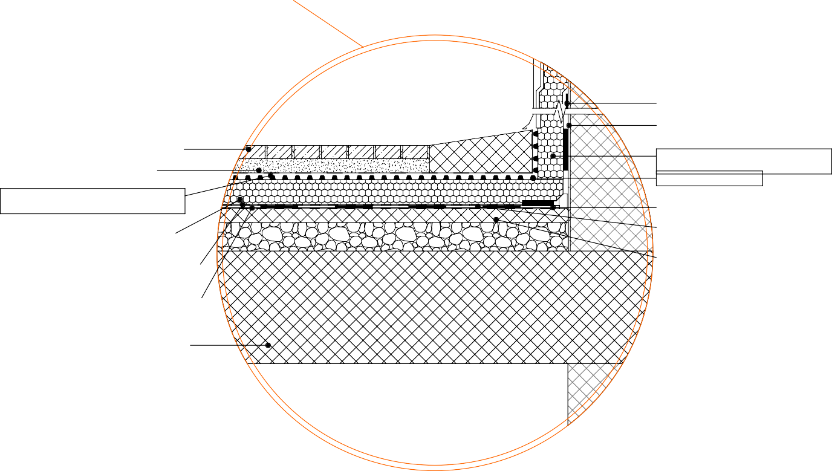

Теплоізоляційні плити з екструдованого
пінополістиролу (за проєктом) Дренажна геомембрана
Нетканий термічно скріплений
геотекстиль
Залізобетонна плита
Уклоноутворююча стяжка з легкого бетону
Механічне кріплення
Піщано-цементна суміш
Тротуарна плитка
Вирівнювальна цементно -піщана штукатурка
Металева планка з полімерним покриттям
Захисний шар з голкопробивного геотекстилю
Розділювальний шар з голкопробивного геотекстилю
Теплоізоляційні плити з екструдованого пінополістиролу (за проєктом)
Гідроізоляція з ПВХ-мембрани
Вузол 1
Плоска покрівля (інверсійна )

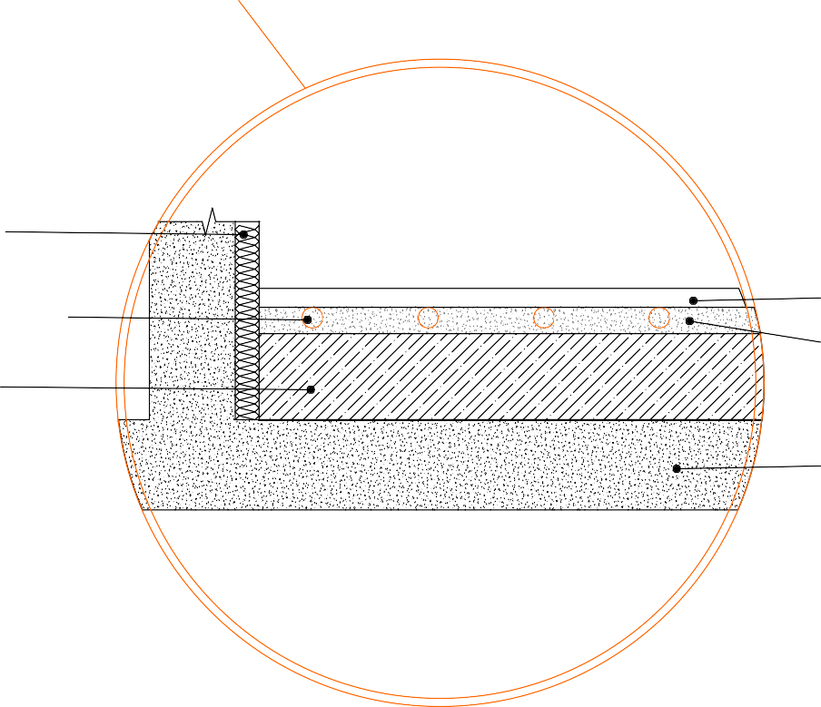

Плита перекриття
Покриття теплої підлоги
Утеплювач (30–100 мм)
Електричний нагрівальний кабель
Демпферна стрічка
Бетонна стяжка
Вузол 2
Тепла підлога (електрична )

